Панель Dock
Начало формы
Конец формы

По умолчанию панель Dock расположена внизу экрана и используется для быстрого доступа к программам и файлам. Вызов программы, открытие файла или папки осуществляется щелчком по соответствующему значку на панели Dock. Если программа открыта (выполняется), то под ее значком на панели отображается яркая точка. Чтобы вызвать элемент на панели Dock, щелкните его значок. Например, для прослушивания музыки в iTunes щелкните значок в виде диска с нотами.
Элементы Dock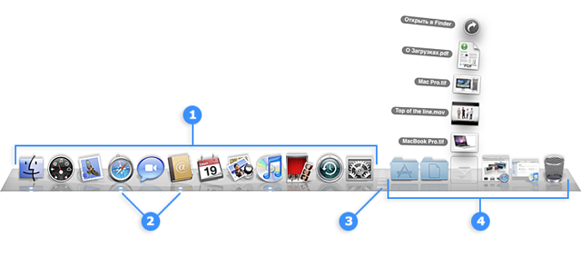
- Значки программ. Значок программы Finder всегда является крайним слева. Набор и расположение остальных значков программ настраивается пользователем.
- Яркая точка. Указывает на то, что программа открыта (выполняется).
- Регулятор размера Dock. Размер панели задается перетаскиванием регулятора вверх и вниз.
Совет: Нажмите на панели Dock правой кнопкой мыши или нажмите, удерживая клавишу Control, чтобы открыть окно «Настройки Dock».
- Папки, свернутые окна, документы и Корзина. Нажмите на папку, чтобы вывести список (стек) ее содержимого. По умолчанию стек создается для папок «Программы», «Документы» и «Загрузки».

Начало формы
Конец формы

